Musterprojekt soll Burgen in OÖ und Bayern vor dem Verfall schützen
HOFKIRCHEN IM MÜHLKREIS. Beim Regionalen Lenkungsausschuss Ost im Rahmen des EU-Förderprogramms INTERREG Österreich-Bayern wurden sieben grenzübergreifende Kleinprojekte mit rund 80.000 Euro EU-Mittel genehmigt. Regionalmanagement OÖ und EUREGIOs unterstützen bei Projektentwicklung und Beantragung der Fördermittel.
Mit dem genehmigten Musterprojekt „Bürger retten Burgen“ des Vereins zur Erhaltung ökologischer historischer Bausubstanz in der Marktgemeinde Hofkirchen i. M. und des Vereins für Ostbaierische Heimatforschung wird auf der Burgruine Falkenstein unter Leitung des Passauer Prähistorikers und Initiators Matthias Koopmann ein grenzübergreifendes Schulungszentrum für ehrenamtliche Ruinensanierer etabliert.
In Wochenendseminaren werden die wichtigsten Techniken vermittelt und dann vor Ort am historischen Musterprojekt erprobt. Im Rahmen des Projektes wird auch ein fachliches Kolloquium mit Fachleuten sowie ehrenamtlichen Sanierungsvereinen aus Österreich und Bayern stattfinden. Weiters wird ein kostenloser Praxis-Leitfaden erstellt. Mit diesem grenzübergreifenden Projekt soll das fachlich, richtige Sanieren von Burgen durch Ehrenamtliche verbessert und dadurch die historische Bausubstanz professionell für spätere Generationen erhalten werden.
Interessierte aus Oberösterreich und Bayern können sich für die Teilnahme an der kostenlosen Ausbildung beim Obmann Bgm. Martin Raab melden: martin.raab@hofkirchen.at
Bei weiteren Fragen zum Projekt, einer konkreten grenzüberschreitenden Projektidee, Projektentwicklung und Antragstellung steht die Regionalmanagement OÖ GmbH, Geschäftsstelle Mühlviertel zur Verfügung (RM Johannes Miesenböck, +43(0)7942/ 77188-257, johannes.miesenboeck@rmooe.at, www.rmooe.at).

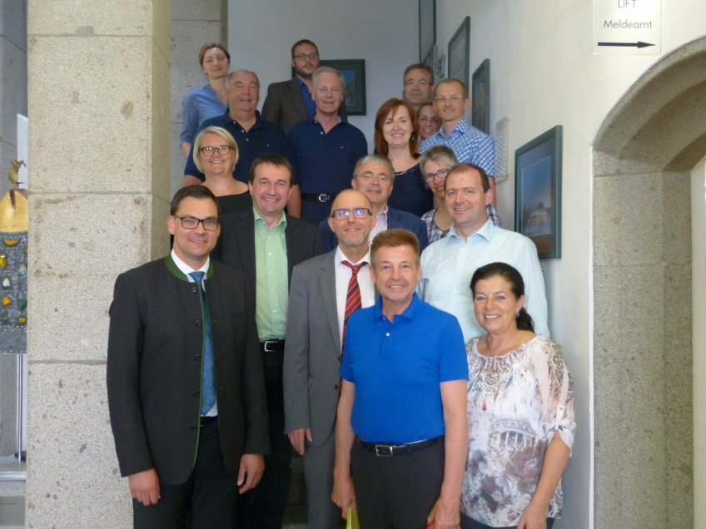
Mitglieder des Regionalen Lenkungsausschusses Ost (Fotocredit: RMOÖ)
1. Reihe v.l.n.r.: EUREGIO Obleute Bgm. Albert Ortig, LAbg. KommR Gabriele Lackner-Strauss
2. Reihe Erster v.l.n. r.: EUREGIO Obmann und Vorsitzender des Regionalen Lenkungsausschusses Ost Landrat Sebastian Gruber aus Bayern

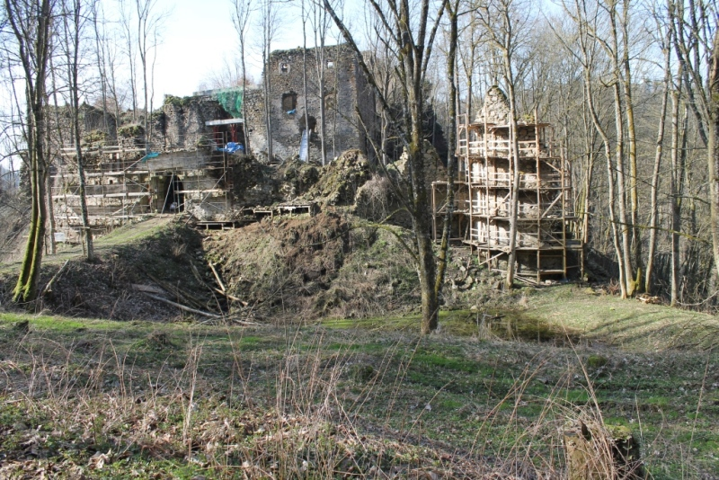
Burgruine Falkenstein in Hofkirchen im Mühlkreis (Fotocredit Matthias Koobmann)

